**Конспект уроку на тему "Взаємне розміщення прямих у просторі.**

**Мета уроку:** формування в учнів поняття паралельних, мимобіжних прямих та прямих, що перетинаються; вироблення навичок застосування вивченого матеріалу до розв'язування задач; розвиток просторової уяви, логічного мислення, спостережливості, уміння чітко й правильно висловлювати думку; виховання культури математичних записів та мови.

**Тип уроку:** формування нових знань, умінь і навичок.

**Обладнання:**  каркасна модель куба, соломинки для коктейлів, кольоровий папір.

**Девіз уроку**

**Все що існує навколо – геометрія.  
 Ле Корбюзьє.**

**ХІД УРОКУ**

**I. Організаційний момент**

**II. Повідомлення теми та мети уроку**

**III. Актуалізація опорних знань учнів (з допомогою презентації)**

    1. Пригадати основні поняття стереометрії

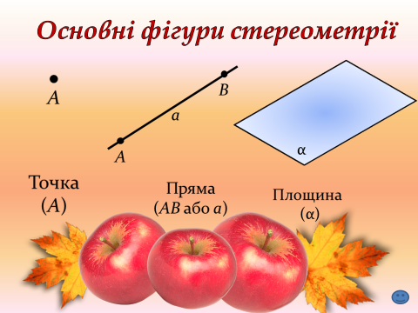

1. Заповнити таблицю

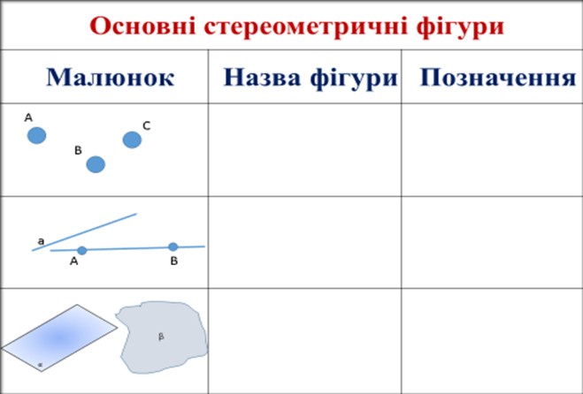

1. Яке взаємне розташування прямих на площіні ви знаєте?

**IV. Сприймання та усвідомлення нового матеріалу**

Запитання до учнів:

- Як можуть бути розташовані дві прямі на площині?

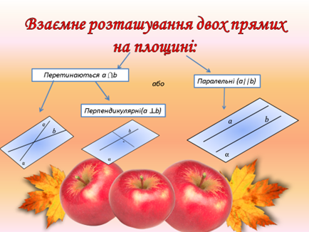

Сьогодні на уроці ми з'ясуємо, як можуть розміщуватися дві прямі у просторі. Поміркуємо разом.

Запитання та завдання

1. Чи можуть прямі в просторі перетинатися?

2. Відтворіть за допомогою соломинок, роздивіться малюнки у зошиті. Зробіть висновок.

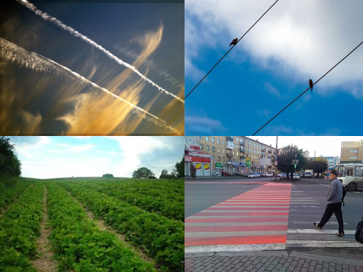

(Висновок: прямі в просторі можуть перетинатися.)

3. Чи можуть прямі в просторі бути паралельними?

4. Відтворіть за допомогою соломинок, роздивіться малюнки у зошиті. Зробіть висновок.

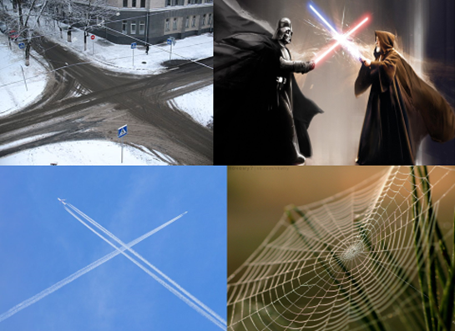

(Висновок: прямі в просторі можуть бути паралельними.)

5. Як би ви сформулювали означення паралельних прямих?

**Означення.***Дві прямі в просторі називаються* *паралельними, якщо вони лежать в одній площиніі не перетинаються.*

(Біля дошки комусь із учнів пропонується зобразити прямі на площині та позначити паралельність та перпендикулярність прямих)

**Означення.***Дві прямі простору, які не перетинаються* *і не лежать в одній площині, називаються* *мимобіжними.*

Ми дійшли висновку, що розміщення двох прямих у просторі може бути таким:

*• прямі перетинаються, якщо вони лежать* *в одній площині і мають лише одну спільну* *точку;*

*• прямі паралельні, якщо вони лежать в одній* *площині і не перетинаються;*

*• прямі мимобіжні, якщо вони не перетинаються* *і не паралельні;*

*• прямі збігаються, якщо вони мають принаймні* *дві спільні точки.*

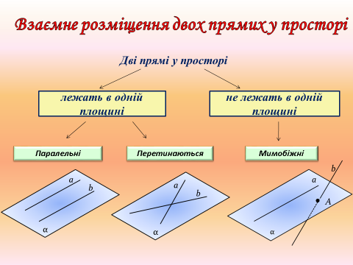

Розглянемо ілюстрації, які дають наочне уявлення про мимобіжні прямі

 

Розглянемо картинку, чи бачите ви на ній прямі та як вони розташовані?



**V. Розв'язування вправ**

* Розв'язування задач за готовими рисунками.

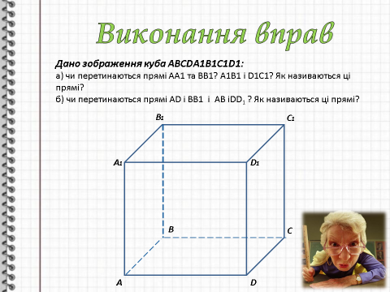 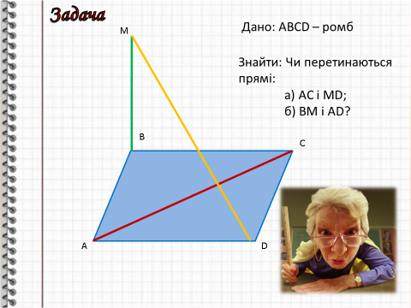

* Давайте подивимся на фото нашої школи. Де ви бачите пямі, як вони розташовані відносно однаодної?

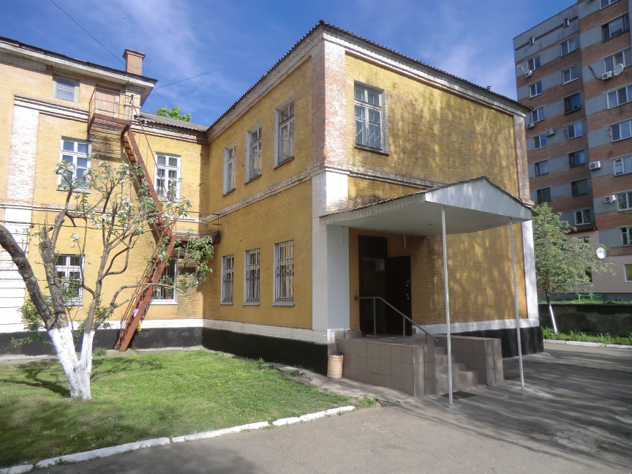

**VI. Закріплення отриманих знань**

Учні заповнюють таблицю

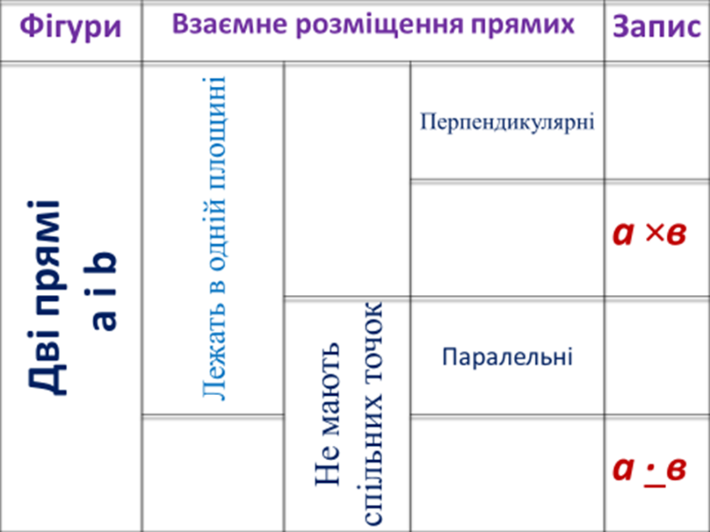

**VII. Домашнє завдання**

1)Р.2, §3-4, №126, с.56

2) Створити калаж: «Взаємне розміщення прямих у навколишньому середовищі»